中国象棋项目需求
一、 认识棋盘和棋子：
1 、棋盘
棋子活动的场所，叫做 " 棋盘 " ，在长方形的平面上，绘有九条平行的竖线和十条平行的横线相交组成，共九十个交叉点，棋子就摆在这些交叉点上。中间第五、第六两横线之间未画竖线的空白地带，称为 " 河界 " ，整个棋盘就以 " 河界 " 分为相等的两部分；两方将帅坐镇、画有 " 米 " 字方格的地方，叫做 " 九宫 " 。
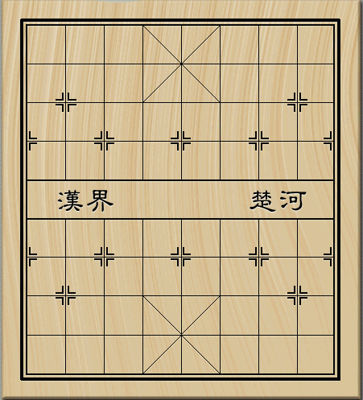
2 、棋子

象棋的棋子共三十二个，分为红黑两组，各十六个，由对弈双方各执一组，每组兵种是一样的，各分为七种：

红方：帅 (1) 、仕 (2) 、相 (2) 、车 (2) 、马 (2) 、炮 (2) 、兵 (5)
黑方：将 (1) 、士 (2) 、象 (2) 、车 (2) 、马 (2) 、炮 (2) 、卒 (5)

其中帅与将、仕与士、相与象、兵与卒的作用完全相同，仅仅是为了区分红棋和黑棋。
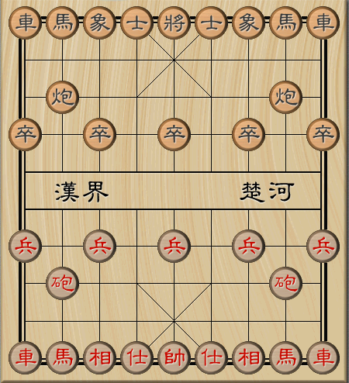
二、 走棋和吃子
1 、 对局时，由执红棋的一方先走，双方轮流各走一着，直至分出胜、负、和，对局即终了。轮到走棋的一方，将某个棋子从一个交叉点走到另一个交叉点，或者吃掉对方的棋子而占领其交叉点，都算走一着。双方各走一着，称为一个回合。

2 、 各种棋子的走法

· 帅（将）：帅和将是棋中的首脑，是双方竭力争夺的目标。它只能在 " 九宫 " 之内活动，可上可下，可左可右，每次走动只能按竖线或横线走动一格。帅与将不能在同一直线上直接对面，否则走方判负。
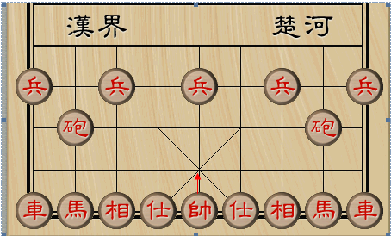
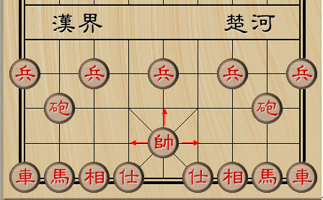
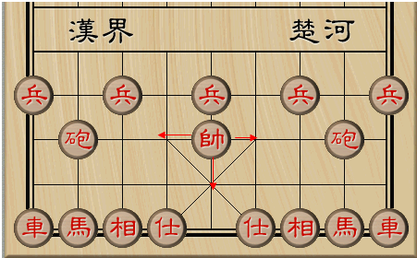

· 仕（士）：仕（士）是帅（将）的贴身保镖，它也只能在九宫内走动。它的行棋路径只能是九宫内的斜线。
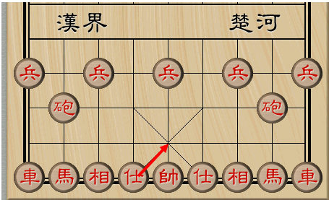
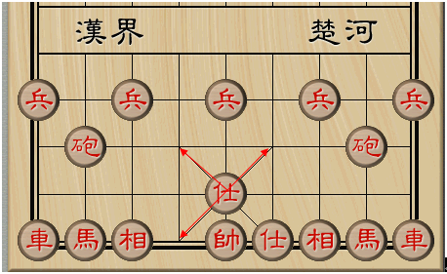
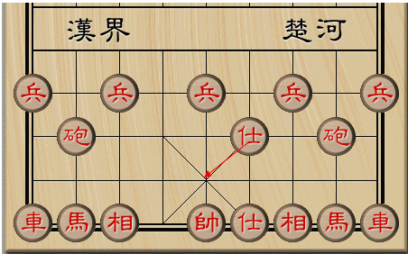

· 相（象）：相（象）的主要作用是防守，保护自己的帅（将）。它的走法是每次循对角线走两格，俗称 " 象走田 " 。相（象）的活动范围限于 " 河界 " 以内的本方阵地，不能过河，且如果它走的 " 田 " 字中央有一个棋子，就不能走，俗称 " 塞象眼 " 。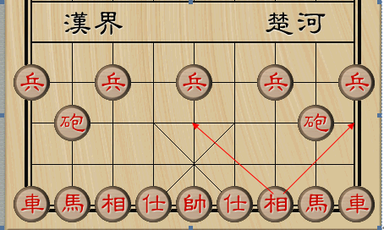
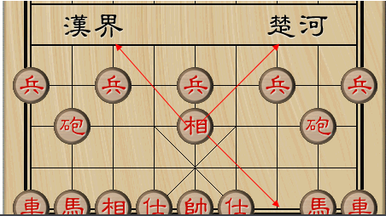
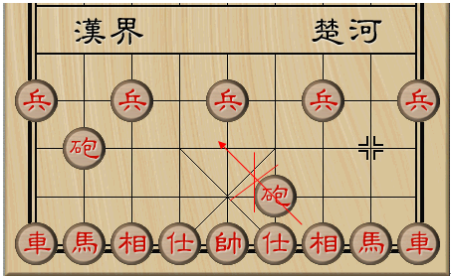
塞象眼

· 车：车在象棋中威力最大，无论横线、竖线均可行走，只要无子阻拦，步数不受限制。因此，一车可以控制十七个点，故有 " 一车十子寒 " 之称。
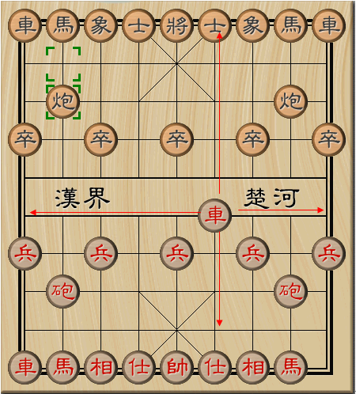
· 炮：炮在不吃子的时候，走动与车完全相同。
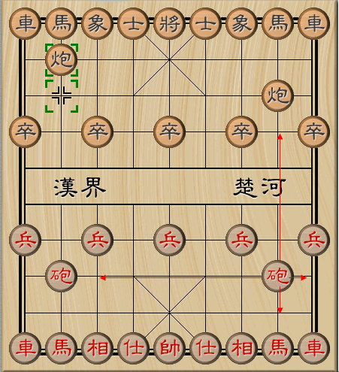
· 马：马走动的方法是一直一斜，即先横着或直着走一格，然后再斜着走一个对角线，俗称 " 马走日 " 。马一次可走的选择点可以达到四周的八个点，故有 " 八面威风 " 之说。如果在要去的方向有别的棋子挡住，马就无法走过去，俗称 " 蹩马腿 " 。
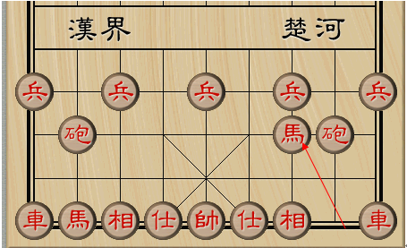
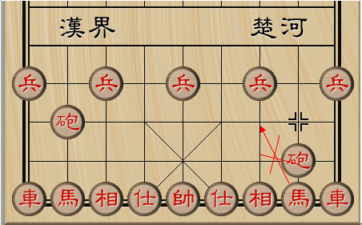
撇马腿

· 兵（卒）：兵（卒）在未过河前，只能向前一步步走，过河以后，除不能后退外，允许左右移动，但也只能一次一步。
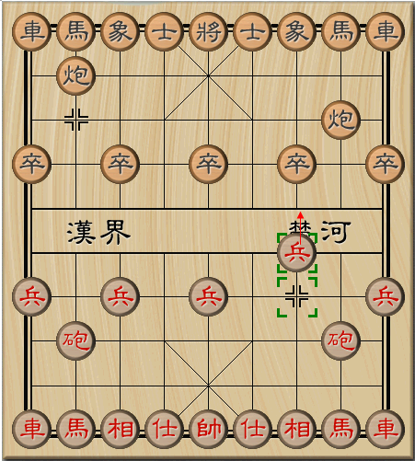
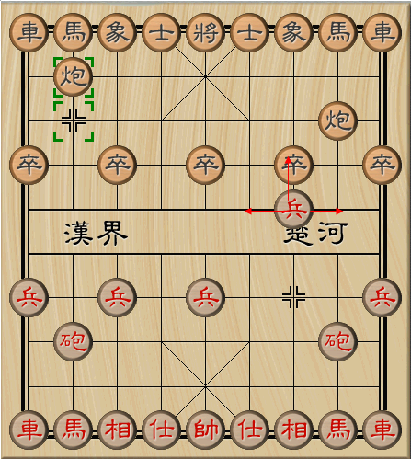
3 、 吃子

任何棋子走动时，如果目标位置上有对方的棋子，就可以把对方的棋子拿出棋盘，再换上自己的棋子（即 " 吃子 " ）。只有炮的吃子方式与其他子不同：炮与被吃子之间必须隔一个棋子，进行跳吃，俗称 " 架炮 " 或 " 炮打隔子 " 。

三、将军、应将、将死、困毙

一方的棋子攻击对方的帅（将），并在下一着要把它吃掉，称为 " 将军 " ，或简称 " 将 " 。被 " 将军 " 的一方必须立即 " 应将 " ，即用自卫的着法去化解被 " 将 " 的状态。 如果被 " 将军 " 而无法 " 应将 " ，就算被 " 将死 " 。轮到走棋的一方，帅（将）虽没被对方 " 军 " ，却被禁在一个位置上无路可走，同时己方其它棋子也都不能走动，就算被 " 困毙 " 。
将军：
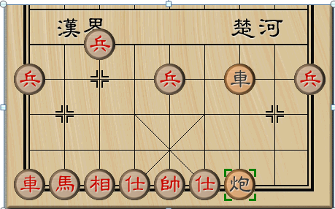
应将：
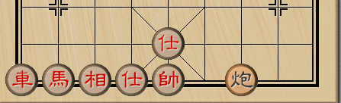
困毙：
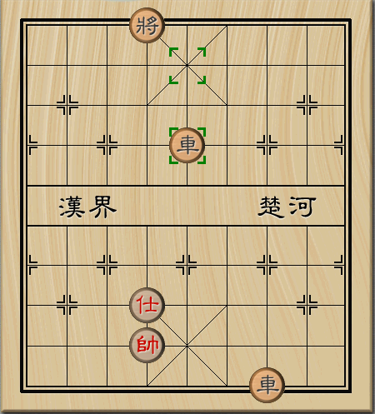
红棋被困毙。
四、胜、负、和

1 、对局时，一方出现下列情况之一，为输棋（负），对方取胜：

· 帅（将）被对方 " 将死 " ，即被对方将军却无法应将；

· 被 " 困毙 " ，即虽未被对方将军，本方却已无棋可走动；

· 自己宣布认输。

· 一方长将不变，长将一方算输。

2 、出现以下情况，算和局：

· 一方轮走时，提议作和，对方同意；

· 双方长将不变，符合 " 棋例 " 中 " 不变作和 " 的规定，双方又不愿变着时。

五、时间设定

为适应不同用户需求，在中国象棋游戏里设有时间设定功能
在开始游戏前，双方可以根据自己的要求设定游戏时间。

第一时限：表示第一个时间限制
第一时限的步数：表示在第一时限内要求走的步数

第二时限：表示第二个时间限制
第二时限的步数：表示在第二时限内要求走的步数

第二时限以后均按第二时限的要求进行。

时限以分钟表示，从 0--180 分
步数从 0-999

规划
- 先以 帅 (将) 、仕 (士) 、相 (象) 、车 (車) 、马 (馬) 、炮 、兵 (卒) 每种棋认定一个对象。然后每个对象分别写出这个对象的属性，每个对象在封装成一个类。帅（将）规定写成一个king.h, 仕 (士)规定写成一个bachelor.h,车（車）规定写成一个vehicle.h,马（馬）规定写成一个house.h,炮 规定写成一个gun.h, 相（象）规定写成一个minister.h，兵（卒）规定写成一个 soldier.h。对象的关系

设计
对象移动方法（move（）），需要一个vertor2的数组存坐标 。对鼠标点击坐标进行对象识别，如果为空，直接跳出。则不为空的情况，传坐标到后台。在后台对传的坐标进行识别对象，操作对象的移动规则，确定对象预想对象能移动的坐标， 然后再次传送鼠标点击对象移动坐标，对移动坐标进行判断，是否能够到达坐标，用bool值进行判断，如果能移动传送true回客服端。不能移动传送false回客服端，客户端重新点击。

